Почему лучше покупать китайские автомобили в Китае
Автолюбители, которые внимательно следят за рынком китайских автомобилей в России, считают, что в страну официально поступают не самые лучшие китайские автомобили. Они чаще всего ограничены по возможностям и комплектации, но преподносятся в России как машины высшего или премиум-класса. В то же время лучшие автомобили китайцы продают на внутреннем рынке. Следует признать, что в этом наблюдении много правды. Продающиеся на российском рынке Chery (широко представленные моделями Jetour, Exceed, а также Omoda) не пользуются высокой популярностью среди китайцев. Также к середнячкам относятся Haval и Geely. Более того, перечисленные бренды на внутреннем китайском рынке выглядят предпочтительнее. Машины оборудованы системами безопасности (активной и пассивной), имеют подключение к мессенджерам и облачным сервисам. Гораздо шире выбор цветов оформления салона и кузова. Ситуация напоминает рынок японских машин, где в России в основном представлены Mitsubishi, Toyota, а также Nissan.
В Китае автомобили не продаются на аукционах. Продажа проводится на различных по размеру торговых площадях. Наряду с салонами небольших размеров, существуют огромные торговые комплексы типа «Зеленый угол». Также с каждым годом растет продажа через интернет с предоставлением диагностических карт и оформлением гарантии. Это напоминает российский «Вайлдберриз», но в области автомобилей. Все предоставляемые данные проверяются, поэтому можно доверять информации.
Многих интересует вопрос о цене автомобилей в Китае. Японские или европейские модели, собирающиеся в Китае, стоят меньше аналогичных автомобилей, привезенных из Европы.
Корректное сравнение с китайским брендами провести практически невозможно. Например, японскую «Камри» можно сравнить с аналогичной моделью, произведенной в Китае. Они оборудованы одинаковыми двигателями, подвесками и трансмиссиями. При этом цена произведенного в Китае автомобиля на 10 % ниже.
Гораздо сложнее сравнить Skoda Rapid (1 600 000 рублей) c Chery Arrizo 5 Plus (1 100 000 рублей). Skoda имеет двигатель 1,4 л и роботизированную коробку передач. Chery имеет большие размеры и больше функций, но непонятно как она поведет себя на дороге. Именно из-за этого «непонятно» и боязни китайских автомобилей образуется дисконт в 500 000 рублей. Выбор остается за покупателем.
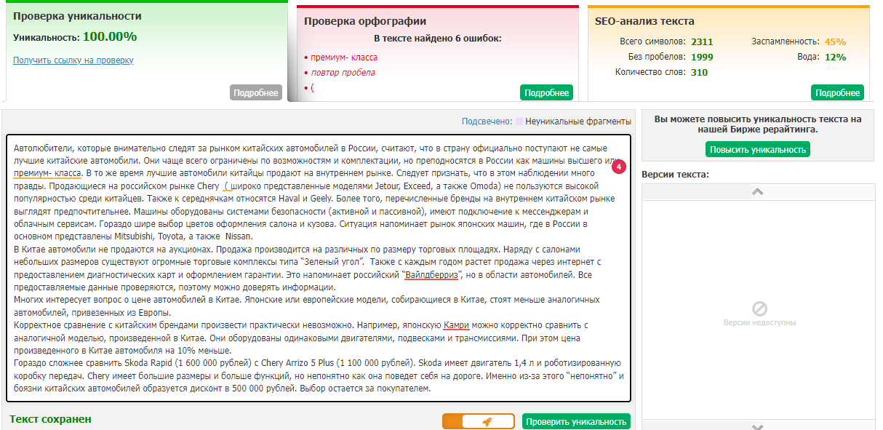

Достоинства вторичного рынка корейских автомобилей
Приобретение подержанных автомобилей на корейском рынке имеет следующие преимущества:
- Состояние транспортных средств. Техническое состояние автомобилей в Корее превосходит состояние аналогичных автомобилей на российском рынке. В Корее не существует различных марок бензина, что позитивно сказывается на техническом состоянии машины. В стране есть дизельное топливо и бензин, качество которых жестко регламентируется на государственном уровне. Все автомобили перед продажей проходят диагностику. Покупатель получает детальный отчет в виде фото и видео.
- Пробег. В Корее за скручивание пробега предусмотрено уголовное наказание, поэтому можно не сомневаться в правильности показаний.
- История автомобиля. Также покупателю предоставляется достоверная история автомобиля. В ней указаны все данные о произошедших ДТП с участием автомобиля, ограничения по кредитам и страховке, сведения о замене деталей. Если негативных моментов в истории автомобиля не указано, то этому можно доверять.
- Разнообразие двигателей. На корейском рынке вторичных автомобилей гораздо больше выбор двигателей. В первую очередь это относится к седанам. В России седаны, как правило, имеют бензиновый двигатель. В Корее легко найти седан с дизельным двигателем. При желании можно приобрести автомобиль этого класса с газовым двигателем. Газовое оборудование для двигателя чаще всего произведено в Италии.
- Цена. Стоимость б/у автомобилей в Корее заметно ниже аналогичной продукции на российском рынке с учетом затрат на доставку и прохождение таможни. Ценообразование в стране определено законодательством.
- Качество сборки. Автомобили, реализующиеся на корейском рынке, существенно превосходят по качеству сборки автомобили, поступающие в Россию. Они отвечают мировым стандартам, потому что продаются в Америку и Европу.
- Комплектация. Автомобили, приобретенные на корейском рынке, превосходят аналоги, продающиеся в России, по количеству опций. Даже базовые версии имеют дополнительно 2-3 опции.
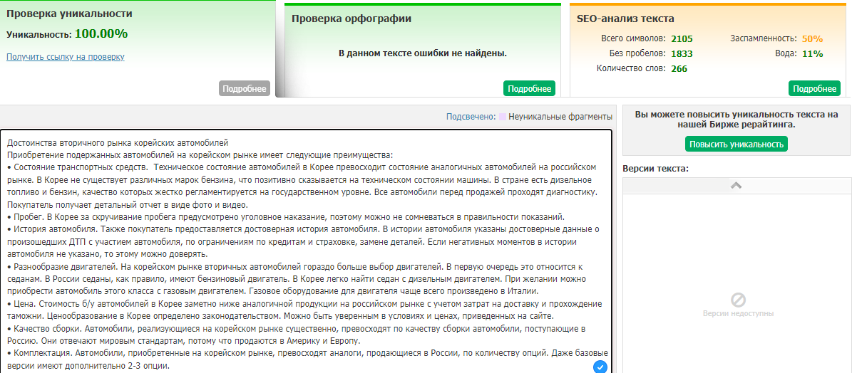

Преимущества покупки автомобилей на японских аукционах
Благодаря росту спроса на японские автомобили в последние годы поставки из Японии наладились. Можно приобрести японский автомобиль с прозрачными условиями сделки. Автомобили, продающиеся на аукционе, проходят тщательную проверку специалистов. Все недостатки автомобиля отражены в специальном аукционном листе, который выдается автолюбителю перед покупкой. Организаторы японских аукционов поддерживают свою репутацию, поэтому можно быть уверенным в достоверности указанных данных.
Приобретение автомобиля на аукционе в Японии предоставляет следующие преимущества:
- Состояние транспортного средства. Всем известно, что собранные на заводах в Японии автомобили превосходят по качеству сборки аналогичные европейские модели. В Японии контроль качества комплектующих и сборки строже, чем в Европе. Японские автомобили, как правило, превосходят европейские автомобили по комплектации и разнообразию моделей. Существуют модели, которые невозможно найти на европейских рынках. К ним относятся Toyota Voxy, Toyota Crown и другие модели. Следует также учитывать специфику использования автомобилей в Японии. Чаще всего автомобили используют в выходные дни, поэтому при одинаковом сроке эксплуатации пробег существенно меньше пробега европейских автомобилей. Это позитивно сказывается на техническом состоянии бывшего в употреблении авто. Следует подчеркнуть, что можно не сомневаться в реальности пробега автомобилей, выставленных на аукцион.
- Простота приобретения и огромный выбор. Ежедневно на японских сайтах можно найти сотни новых предложений. Это позволяет сделать квалифицированный выбор из нескольких вариантов. Система доставки купленного автомобиля в Россию хорошо отлажена.
- Юридическая чистота. На аукцион не поступают транспортные средства, имеющие сложности с оформлением документов. Организаторы аукциона тщательно проверяют достоверность документов. Обеспечивается полная защита от попадания на аукцион конструктора или распила. Все автомобили имеют юридически чистые документы и правильно оформленный ПТС для таможни.
- Удобная процедура покупки. В настоящее время можно оформить покупку, находясь дома. Достаточно заключить договор с соответствующей компанией, в котором указать основные характеристики желаемого автомобиля. Компания проинформирует, когда подходящая машина появится на торгах. Также она осуществит все операции по оформлению сделки на аукционе, прохождению таможни и доставке клиенту.
